УДК 624.159.4
В. О. Литвинюк

УЛАШТУВАННЯ БАНКЕТІВ ПРИ ПІДСИЛЕННІ ФУНДАМЕНТІВ БЕЗ ВІДКОПУВАННЯ ГРУНТУ

Вінницький національний технічний університет

Анотація
Запропоновано підсилення фундаментів шляхом влаштовувати банкетів в рівні землі. Виконані попередні розрахунки ефекту від такого методу. Виконано дослідження такого методу шляхом фізичного моделювання. Метод пропонується для реконструкції існуючих будівель на стрічкових фундаментах.
Ключові слова: фундамент, несуча здатність фундаменту, банкет, несуча здатність банкету, відкопування ґрунту, підсилення фундаменту.

Abstract
A way to strengthen the foundations organize banquets at ground level. Completed preliminary calculations of the effect of this method. A study of this method has been performed. The method proposed for the reconstruction of existing buildings on the tape foundations.
Keywords: foundation, bearing capacity of the foundation, banquet, banquet bearing capacity, soil excavation, foundation reinforcement.

Вступ
Пропонується варіант підсилення стрічкових фундаментів шляхом влаштування банкетів в рівні поверхні ґрунту без попереднього відкопування траншеї. Попередні теоретичні розрахунки [3] показали можливість і доцільність такого варіанту підсилення. В даній роботі виконане фізичне моделювання різних варіантів підсилення, що дозволяє оцінити характер втягування ґрунту в роботу під підошвою існуючого фундаменту та під банкетами, які розташовані в рівні поверхні.
Результати випробування
Для випробовування були взяті прозорий лоток, який має розміри 50 см висоти та 35 см ширини, прозорість забезпечується склом, товщиною 0,8 см, загалом товщина лотка складає 3,6 см. З дерева виготовлені для фізичного моделювання модельки фундаменту розміром 11,5х3,6х1,6 см, а також банкетів: меншого 10,2х1,6х1,7 см та більшого 16,2х1,6х1,7. Скло в лотку було розмічене лініями по 1 см для спостереження за переміщенням ґрунту від навантаження. Лоток був засипаний пошарово різнокольоровим піском, який давав змогу розрізняти де саме і як відбувається зміщення. Шари були відповідно по 2 см та 0,2 см жовтим та сірим піском. Було виконано дослідження різних варіантів розташування та розширення банкетів див. рис. 1 . На рис. 2 показано та рис. 3 показано фотографії з досліду. Результати досліджень частково подані в таблицях, див. табл. 1, 2, та графіки відповідно до них, див. рис. 4,5 на яких видно певну закономірність від того, як змінилось осідання фундаменту після його підсилення різними банкетами.
Дослід проводився поетапно, спочатку ставився фундамент та навантажувався до його умовної межі осідання, після чого фундамент підсилювався банкетами та продовжувалось навантаження. Навантаження прикладалось по 0,1 кг, з відповідним інтервалом у часі 10 хв. Дослідження проводилось або до подвійного осідання від кінцевого, що був прикладений до фундаменту, або до подвійного навантаження від кінцевого, що був прикладений до фундамента.

Рисунок 1 – Варіанти моделювання фундаменту та банкетів.

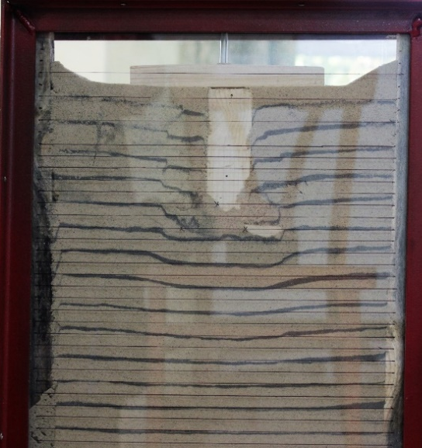
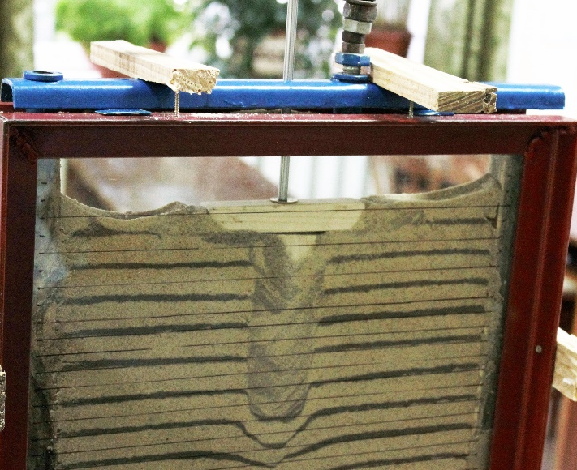

Рисунок 2 – Перший варіант розташування банкетів. Рисунок 3 – Другий варіант розташування банкетів.

Таблиця 1- Результати дослідження першого досліду
N  кH | 0,1 | 0,2 | 0,3 | 0,4 | 0,5 | 0,6 | 0,7 | 0,8 | 0,9 | 1 | 1,1 | 1,2 | 1,3 | 1,4 | 1,5 | 1,6 | 1,7 | 1,8 | 1,9 | 2
S | 0 | 2 | 4 | 5 | 6 | 11 | 15 | 15 | 21 | 21 | 26 | 34 | 34 | 36 | 40 | 45 | 45 | 46 | 47 | 48

Таблиця 2- Результати дослідження другого досліду
S | 0 | 0 | 0 | 0 | 2 | 3 | 3 | 4 | 5 | 7 | 8 | 8 | 10 | 10 | 11 | 13 | 13 | 17 | 18 | 18 | 18 | 18 | 19 | 21 | 21 | 23 | 23 | 25 | 25 | 28 | 29 | 29 | 30 | 32 | 33 | 34 | 39 | 39 | 40 | 40 | 40 | 44 | 44 | 44 | 45 | 54
N  кH | 0,1 | 0,2 | 0,3 | 0,4 | 0,5 | 0,6 | 0,7 | 0,8 | 0,9 | 1 | 1,1 | 1,2 | 1,3 | 1,4 | 1,5 | 1,6 | 1,7 | 1,8 | 1,9 | 2 | 2,1 | 2,2 | 2,3 | 2,4 | 2,5 | 2,6 | 2,7 | 2,8 | 2,9 | 3 | 3,1 | 3,2 | 3,3 | 3,4 | 3,5 | 3,6 | 3,7 | 3,8 | 3,9 | 4 | 4,1 | 4,2 | 4,3 | 4,4 | 4,5 | 4,6

Рисунок 4 – Графік першого варіанта моделювання

Рисунок 5 – Графік другого варіанта моделювання

Висновок
За результатами досліду видно, що графіки робляться більш пологими після підсилення, але що саме головне, коли підсилюється фундамент банкетами в рівні ґрунту він не має великої різниці від того коли фундамент розширюється банкетами в рівень підошви фундаменту. Отож, даний дослід є підтвердженням можливості улаштування банкетів в рівні поверхні ґрунту. При відповідних умовах даний варіант підсилення, а саме в рівень ґрунту є економічнішим.

Список використаної літератури
1. Основи та фундаменти споруд: ДБН В.2.1-10-2009. зі зміною №1 зі зміною №2 [Чинний від 2009-07-01]. К.: Мінрегіонбуд України, 2009. – 161 с. – (Національний стандарт України).
2. ДБН В.3.1-1-2002 Ремонт і підсилення несучих і огороджувальних будівельних конструкцій і основ промислових будинків та споруд.
3. Литвинюк В.О. Улаштування банкетів при підсиленні фундаментів без відкопування ґрунту / Литвинюк В.О., Маєвська І.В. // XLVI Науково-технічна конференція факультету будівництва, теплоенергетики та газопостачання / Вінн. нац. техн. ун-т – ВНТУ, 2017. [Електронний ресурс https://conferences.vntu.edu.ua/index.php/all-fbtegp/all-fbtegp-2017/paper/view/2976/2222].
Литвинюк Вадим Олександрович – магістрант групи Б-16мі, будівництва теплоенергетики та газопостачання, Вінницький національний технічний університет, Вінниця, e-mail: lutvunykvadim@gmail.com;
Науковий керівник: Маєвська Ірина Вікторівна — канд. техн. наук, доцент кафедри будівництва, міського господарства та архітектури, Вінницький національний технічний університет, м. Вінниця.
Vadim O. Lytvynuk - Master of B-16mi, construction, heating and gas, Vinnytsia National Technical University, Vinnytsia, e-mail: lutvunykvadim@gmail.com;
Supervisor: Irina V. Maevska - candidate. Sc. Associate Professor, Department of Construction, urban economy and arhitekstury, Vinnytsia National Technical University. Vinnitsa.

